0
7/11/2023
Bionexo
RESULTADO – TOMADA DE PREÇO
N° 20232510TP51431HEAPA
O Instituto de Gestão e Humanização – IGH, entidade de direito privado e sem fins lucrativos,
classificado como Organização Social, vem tornar público o resultado da Tomada de Preços, com
a finalidade de adquirir bens, insumos e serviços para o HEAPA - Hospital Estadual de Aparecida
de Goiânia, com endereço à Av. Diamante, s/n - St. Conde dos Arcos, Aparecida de Goiânia/GO,
CEP: 74.969-210.
Bionexo do Brasil Ltda
Relatório emitido em 07/11/2023 10:30
Comprador
IGH - HUAPA - HOSPITAL DE URGÊNCIA DE APARECIDA DE GOIÂNIA (11.858.570/0004-86)
Rua D Nequita C/ Dao Barbosa , 0 - Qd 08 Lt 18 E 19 C-10 - APARECIDA DE GOIÂNIA, GO CEP: 74968-121
Relação de Itens (Confirmação)
Pedido de Cotação : 320417680
COTAÇÃO Nº 51431 - MATERIAIS DE ESCRITÓRIO E INFORMÁTICA - HEAPA OUT/2023
Frete Próprio
Observações: *PAGAMENTO: Somente a prazo e por meio de depósito em conta PJ do fornecedor. *FRETE: Só serão
aceitas propostas com frete CIF e para entrega no endereço: AV. DIAMANTE, ESQUINA C/ A RUA MUCURI, JARDIM
CONDE DOS ARCOS, AP DE GOIÂNIA/GO CEP: 74969210, dia e horário especificado. *CERTIDÕES: As Certidões
Municipal, Estadual de Goiás, Federal, FGTS e Trabalhista devem estar regulares desde a data da emissão da
proposta até a data do pagamento. *REGULAMENTO: O processo de compras obedecerá ao Regulamento de Compras
do IGH, prevalecendo este em relação a estes termos em caso de divergência.
Tipo de Cotação: Cotação Normal
Fornecedor : Todos os Fornecedores
Data de Confirmação : Todas
Faturamento
Mínimo
Validade da
Proposta
Condições de
Pagamento
Fornecedor
Prazo de Entrega
Frete Observações
Papelaria Shalon Eireli
GOIÂNIA - GO
Carlos Alberto Porto Queiroz Salatiel -
2 dias após
confirmação
1
2
R$ 200,0000
R$ 250,0000
10/11/2023
03/11/2023
30 ddl - Boleto
CIF
CIF
null
6
235497848
carlos_apq@hotmail.com
Mais informações
Solê Embalagens Ltda
GOIÂNIA - GO
Kenia Silveira Rodrigues - (62) 3142-
2 dias após
confirmação
30 ddl
null
2852
keniasilveira31@gmail.com
Mais informações
Programação
de Entrega
Preço
Unitário Fábrica
Preço
Valor
Total
Produto
Código
Fabricante Embalagem Fornecedor Comentário Justificativa
Rent(%) Quantidade
Usuário
CANETINHAS
HIDROGRAFICAS
C/ 12 CORES -
CAIXA C/ 12
UNIDADES -
CANETA
Rosana De
Oliveira
Moura
CANETA
HIDROCOR
PONTA GROSSA
PACOTE C/ 12
UNID - ONDA
Papelaria
Shalon Eireli
R$
R$
R$
23,6000
11
64130
-
1
null
-
4 Caixa
HIDROGRÁFICA
5,9000 0,0000
-
PONTA
06/11/2023
16:40
REDONDA
CORES VIVAS
TRAÇO: 1,5MM
1
2 CORES
FIO DE NYLON
CRISTAL 05MM
- ROLO COM
400 METROS -
FIO DE NYLON
CRISTAL
Rosana De
Oliveira
Moura
FIO DE NYLON
CRISTAL 05MM -
ROLO COM 400
METROS
Papelaria
Shalon Eireli
R$
R$
R$
99,9000
1
3
4
74669
74670
16155
-
-
1
1
null
null
-
-
-
1 Unidade
4 Unidade
99,9000 0,0000
06/11/2023
16:40
Rosana De
Oliveira
Moura
FITILHO
PLASTICO
0,5MM VERDE
ESCURO - ROLO
FITILHO -
multicolor
Papelaria
Shalon Eireli
R$
R$
R$
11,6000
1
2,9000 0,0000
0
6/11/2023
16:40
50 METROS
Rosana De
Oliveira
Moura
LAPIS DE COR
12X1 - CAIXA
LAPIS DE COR
12X1 - ONDA
Papelaria
Shalon Eireli
R$
R$
R$
19,6000
1
7
8
-
-
1
1
null
null
4 Caixa
4,9000 0,0000
0
6/11/2023
16:40
1
PAPEL CREPOM 29911
LISO BRANCO
PAPEL CREPOM
LISO - VMP
Papelaria
Shalon Eireli
;Moderna
não atende
R$
R$
10 Unidade
R$
12,4000
Rosana De
Oliveira
1,2400 0,0000
https://bionexo.bionexo.com/jsp/RelatPDC/relat_adjudica.jsp
1/3
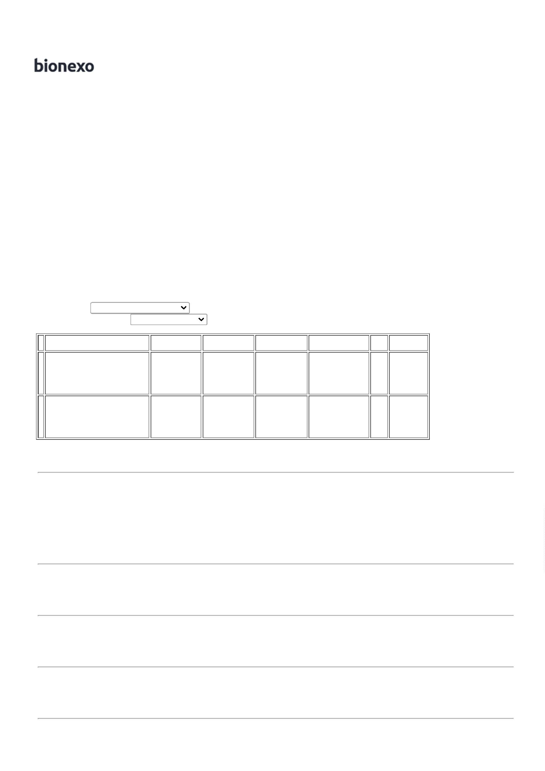

0
7/11/2023
Bionexo
as condições
Moura
de
pagamento.
06/11/2023
1
6:40
Rosana De
Oliveira
Moura
;
Moderna
PAPEL CREPOM
LISO VERDE
CLARO 48CM X
não atende
as condições
de
PAPEL CREPOM
LISO - VMP
Papelaria
Shalon Eireli
R$
R$
R$
12,4000
1
9
0
74666
74667
-
-
1
1
null
null
10 Unidade
10 Unidade
1,2400 0,0000
2
M
06/11/2023
pagamento.
1
6:40
Rosana De
Oliveira
Moura
;Moderna
PAPEL CREPOM
LISO VERDE
ESCURO 48CM X
não atende
as condições
de
PAPEL CREPOM
LISO - VMP
Papelaria
Shalon Eireli
R$
R$
R$
12,4000
2
1,2400 0,0000
2
M
06/11/2023
pagamento.
1
6:40
Total
Parcial:
R$
191,9000
4
3.0
Total de Itens da Cotação: 21
Total de Itens Impressos: 7
Programação
de Entrega
Preço
Unitário Fábrica
Preço
Valor
Total
Produto
Código
Fabricante Embalagem Fornecedor Comentário Justificativa
Rent(%) Quantidade
Usuário
BALAO LISO EM
LATEX N 7 PCT
C/ 50 UNID -
AMARELO -
BALÕES COM
APROX. 18CM;
PACOTE COM 50
UNIDADES;
Rosana De
Oliveira
Moura
BALAO
SORTIDO 50X1
Solê
Embalagens
Ltda
R$
R$
R$
23,9700
1
28477
-
PCT
null
-
3 Pacote
7,9900 0,0000
-
JOY
06/11/2023
16:40
Rosana De
Oliveira
Moura
BALAO LISO EM
LATEX N 7 PCT
C/ 50 UNID -
BALAO
SORTIDO 50X1
Solê
Embalagens
Ltda
R$
R$
R$
15,9800
2
3
4
5
6
7
8
9
74665
28478
50178
28483
28479
28484
73672
73671
-
-
-
-
-
-
-
PCT
PCT
PCT
PCT
PCT
PCT
PCT
null
null
null
null
null
null
null
-
-
-
-
-
-
-
2 Pacote
3 Pacote
3 Pacote
4 Pacote
2 Pacote
3 Pacote
4 Pacote
7,9900 0,0000
-
JOY
AZUL ESCURO
06/11/2023
1
6:40
Rosana De
Oliveira
Moura
BALAO LISO EM
LATEX N? 7 PCT
C/ 50 UNID -
ROSA
BALAO
SORTIDO 50X1
Solê
Embalagens
Ltda
R$
R$
R$
23,9700
7,9900 0,0000
-
JOY
06/11/2023
1
6:40
Rosana De
Oliveira
Moura
BALAO LISO EM
LATEX N? 7 PCT
C/ 50 UNID -
ROXO
BALAO
SORTIDO 50X1
Solê
Embalagens
Ltda
R$
R$
R$
23,9700
7,9900 0,0000
-
JOY
06/11/2023
1
6:40
Rosana De
Oliveira
Moura
BALAO LISO EM
LATEX NA COR
BRANCA N? 7
PACOTE C/ 50
UNIDADES
BALA SORTIDA
500 GM -
FLORESTAL
Solê
Embalagens
Ltda
R$
R$
R$
31,9600
7
,9900 0,0000
0
6/11/2023
16:40
Rosana De
Oliveira
Moura
BALAO LISO EM
LATEX Nº 7 PCT
C/ 50 UNID -
AZUL
BALAO
SORTIDO 50X1
Solê
Embalagens
Ltda
R$
R$
R$
15,9800
7,9900 0,0000
-
JOY
06/11/2023
1
6:40
Rosana De
Oliveira
Moura
BALAO LISO EM
LATEX Nº 7 PCT
C/ 50 UNID -
LARANJA
BALAO
SORTIDO 50X1
Solê
Embalagens
Ltda
R$
R$
R$
23,9700
7,9900 0,0000
-
JOY
06/11/2023
1
6:40
Rosana De
Oliveira
Moura
BALAO LISO EM
LATEX Nº 7 PCT
C/ 50 UNID -
BALAO
SORTIDO 50X1
Solê
Embalagens
Ltda
R$
R$
R$
31,9600
7,9900 0,0000
-
JOY
VERDE CLARO
06/11/2023
1
6:40
Rosana De
Oliveira
Moura
BALAO LISO EM
LATEX Nº 7 PCT
C/ 50 UNID -
BALAO
SORTIDO 50X1
Solê
Embalagens
Ltda
R$
R$
R$
31,9600
-
-
PCT
PCT
null
null
-
-
4 Pacote
3 Pacote
7,9900 0,0000
-
JOY
VERDE ESCURO
06/11/2023
1
6:40
10
BALAO LISO EM 28475
LATEX Nº 7 PCT
BALAO
SORTIDO 50X1
Solê
Embalagens
Ltda
R$
R$
R$
23,9700
Rosana De
Oliveira
Moura
7,9900 0,0000
-
JOY
https://bionexo.bionexo.com/jsp/RelatPDC/relat_adjudica.jsp
2/3

0
7/11/2023
Bionexo
C/ 50 UNID -
VERMELHO
06/11/2023
16:40
Rosana De
Oliveira
Moura
FRASCO
BORRIFADOR
SPRAY 500ML -
DIVERSOS
FRASCO
BORRIFADOR
SPRAY 500ML
Solê
Embalagens
Ltda
R$
R$
R$
25,1600
1
5
6
40924
74675
-
-
UND
UND
null
null
-
-
4 Unidade
6,2900 0,0000
06/11/2023
1
6:40
-
FRASCO
FRASCO
TRANSPARENTE
PLASTICO 30ML
COM TAMPA
BRANCA
Rosana De
Oliveira
Moura
TRANSPARENTE
PLASTICO 30ML
COM TAMPA
BRANCA
DOSADORA -
diversos
Solê
Embalagens
Ltda
R$
R$
R$
834,0000
1
600 Unidade
1,3900 0,0000
06/11/2023
16:40
DOSADORA
TINTA FACIAL
CREMOSA
MAQUIAGEM
ARTISTICA 10
CORES -
CARTELA COM
10 POTES DE
4G CADA.
TINTA FACIAL
CREMOSA
MAQUIAGEM
ARTISTICA 10
CORES -
CARTELA COM
0 POTES DE 4G
Rosana De
Oliveira
Moura
1
Solê
Embalagens
Ltda
CADA. CORES:
VERMELHO,
AMARELO, AZUL,
PRETO,
CORES:
R$
R$
R$
32,5800
21
74668
-
PCT
null
-
2 Unidade
VERMELHO,
AMARELO,
AZUL, PRETO,
BRANCO,
16,2900 0,0000
06/11/2023
16:40
BRANCO,
VERDE,
MARROM,
VERDE,
MARROM,
ROXO, PINK E
LARANJA.
ROXO, PINK E
LARANJA. -
diversos
Total
Parcial:
R$
6
6
37.0
80.0
1.139,4300
Total de Itens da Cotação: 21
Total de Itens Impressos: 13
Total
Geral:
R$
1.331,3300
Clique aqui para geração de relatório completo com quebra de página
https://bionexo.bionexo.com/jsp/RelatPDC/relat_adjudica.jsp
3/3

